**PRESSEINFORMATION**

**Aus Neu mach Alt!**

**Mocopinus bietet natürlich gedämpfte Hölzer in Altholz-Optik**

Ulm, im Oktober 2024 - Vintage-Style und Shabby-Chic gehören zu den Gestaltungstrends, die gekommen sind, um zu bleiben. Bei beiden Einrichtungsstilen trägt vor allem Altholz zur Schaffung einer authentischen nostalgischen Atmosphäre bei. Doch gebrauchtes Holz für das gewünschte Retro-Feeling ist rar und kein anderes Material vermag es, den rustikalen Altholzcharakter naturgetreu zu imitieren. Das Ulmer Industriehobelwerk Mocopinus bietet eine Lösung für diesen Bedarf und liefert nach dem Motto „Aus Neu mach Alt!“ natürlich gedämpfte Hölzer auch aus eigener Herstellung. Handel, Handwerk und Gestaltern steht damit eine natürliche Alternative zum Altholz zur Verfügung, die es ihnen ermöglicht, die steigende Nachfrage nach Hölzern im Used-Look nachhaltig zu bedienen.

**In reinem Wasserdampf veredelt**

Es ist nicht das erste Mal, dass der Hersteller hochwertiger Hölzer bemerkenswerte Wege bei der Holzveredelung geht. Um die Optik von gebrauchtem Holz nachzuahmen, nutzt Mocopinus bei der eigenen Produktion eine moderne Dämpftrockenanlage, die es schafft, binnen weniger Tage eine gleichmäßige Farbgebung des Holzes durch den gesamten Querschnitt zu erzielen. Das Ergebnis ist eine täuschend echte und dauerhafte Altholz-Optik. Dieses Verfahren steht im Einklang mit der Umweltpolitik des Unternehmens, denn es handelt sich um einen rundum natürlichen Prozess zur Holzveredelung ohne chemische Zusatzstoffe. Die Hölzer werden mit reinem Wasserdampf kontrolliert gedämpft und getrocknet.

**Produktpalette wird erweitert**

„Beim Dämpfen stehen die visuellen Vorzüge im Vordergrund. Der Prozess verleiht dem Holz eine durchgehende Altholz-Optik, die höchste Gestaltungsansprüche erfüllt und kreative Einsatzmöglichkeiten eröffnet“, beschreibt Ulrich Braig, Geschäftsführer von Mocopinus, das Ergebnis des künstlichen Alterungsprozesses. „Ein weiterer Vorteil: Gedämpfte Hölzer benötigen keine Nachbehandlung und können so wie

…2

… 2

naturbelassene Ware eingesetzt und weiterverarbeitet werden. Wir empfehlen die Nutzung in Innenräumen und witterungsgeschützten Außenbereichen.“ Im Sortiment sind aktuell Vollholzprofile aus europäischer Lärche und Fichte für Wand und Decke zu finden. Das Angebot wird ständig weiterentwickelt, wodurch zukünftig auch die Holzart Douglasie hinzukommen wird.

**Preisgünstiger als Altholz**

Genau wie Hölzer, die bereits einige Jahre als Bauelemente im Einsatz waren, besitzt das gedämpfte Holz von Mocopinus einen besonderen Charakter und versprüht einen einzigartigen Charme. In dieser Eigenschaft liegt das Geheimnis seines Erfolgs als Gestaltungselement. „Altholz ist zu einem begehrten Gut geworden, das allerdings nur begrenzt verfügbar ist und entsprechende Preise hat. Diese Tatsache erschwert es sowohl dem Handwerk als auch Architekten und Planern zunehmend, den Wünschen und Bedürfnissen ihrer Kunden nachzukommen“, verdeutlicht Braig die Situation. „Der begrenzte Bestand an nutzbarem Gebrauchtholz treibt uns dazu an, ein hochwertiges Ersatzprodukt anzubieten, das im Fachhandel verfügbar ist, optisch, funktionell und qualitativ keinen Unterschied macht oder sogar noch besser abschneidet und zudem preisgünstiger ist als Altholz.“

Weitere Informationen unter [www.mocopinus.com](http://www.mocopinus.com).

**Zeichen: 3.153 (inkl. Leerzeichen)**

**Bildmaterial:**

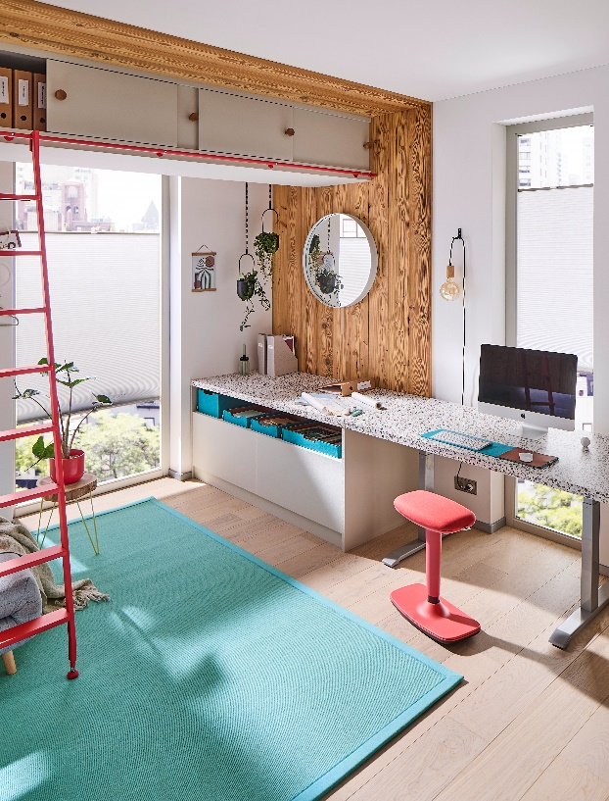

**Bauelemente aus Altholz schaffen ein** rustikales und warmes Ambiente. Mit gedämpften Hölzern von Mocopinus lässt sich der gleiche Effekt erzielen, sodass mit dem Produkt eine echte Alternative zu gebrauchtem Holz zur Verfügung steht. (Foto: MOCOPINUS)

Ein Bild, das Planke, Hartholz, hölzern, Sperrholz enthält.
**Beim Dämpfen handelt es sich um einen natürlichen Prozess ohne chemische Zusatzstoffe,** **der** dem Holz eine durchgehende Altholz-Optik verleiht, die höchste Gestaltungsansprüche erfüllt. (Foto: MOCOPINUS)

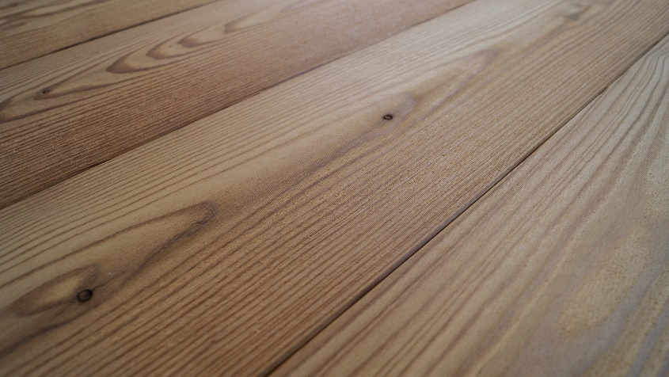

Bei den gedämpften Hölzern von Mocopinus nagt nicht der Zahn der Zeit an der Holzoptik, sondern der Dämpftrockner – mit dem gleichen optischen Ergebnis und der Qualität naturbelassener Ware. (Foto: MOCOPINUS)

Über Mocopinus:

Die Mocopinus GmbH & Co. KG ist eines der führenden Industriehobelwerke Europas. Die Firma mit Hauptsitz in Ulm wurde bereits 1865 gegründet. Über 330 Beschäftigte fertigen dekorative Vollholzprofile für Fassade, Wand, Decke und Fußboden sowie Terrassensysteme für den Garten. Der Vertrieb des Produktportfolios erfolgt vorwiegend über den Holzfach- und Baustoffhandel. Eine eigene Lackfabrik mit spezialisiertem Lacklabor kreiert innovative Anstriche für die Bearbeitung naturbelassener Hölzer. Zudem betreibt das Traditionsunternehmen Deutschlands größte Beflammungsanlage zur Karbonisierung von Holz. Ob Standardlösung oder individuelle Sonderanfertigungen – Mocopinus verwendet vorwiegend PEFC- oder FSC®-zertifizierte Hölzer aus nachhaltig bewirtschafteten Wäldern. Der tief verankerte ökologische Leitgedanke zeigt sich im EMAS-Zertifikat für geprüftes Umweltmanagement, welches Mocopinus als erstes Hobelwerk Europas erhielt.

Mehr Informationen auf www.mocopinus.com

Abdruck honorarfrei – Bitte senden Sie uns ein Belegexemplar!

**Pressekontakt und Text: Herausgeber:**KOOB – Agentur für Public Relations GmbH MOCOPINUS GmbH & Co. KG  
Matthias Rosenthal Erik Wulle  
Solinger Straße 13 Heuweg 3  
45481 Mülheim an der Ruhr 89079 Ulm

F +49 208 4696-341 F +49 721 9595-156

[matthias.rosenthal@koob-pr.com](mailto:matthias.rosenthal@koob-pr.com) [erik.wulle@mocopinus.com](mailto:erik.wulle@mocopinus.com)  
[www.koob-pr.com](https://www.koob-pr.com/) [www.mocopinus.com](https://www.mocopinus.com/)